**МИНИСТР КУЛЬТУРЫ**

**МОУ«Школа-гимназия № 6»**

Я, Сандлер Александр, родился 30 августа 2005 года.

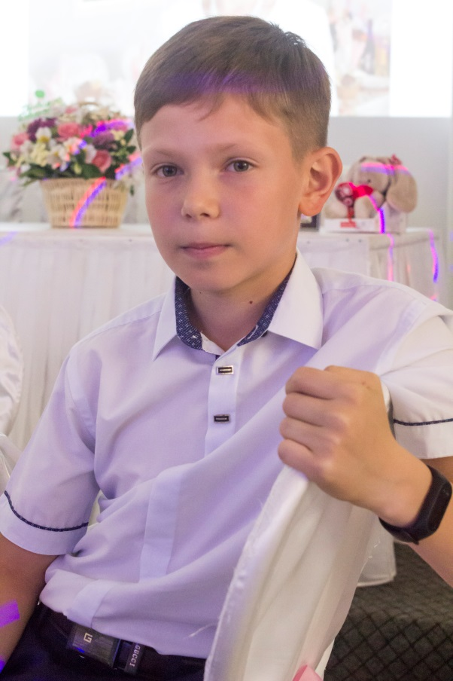

В 2011 году пошёл в 1-А класс. Моим первым учителем была Кондратьева Ирина Александровна.

По окончании начальной школы перешёл в 8-А класс. На данный момент моим классным руководителем является Дружинец Наталья Николаевна.

Занимаюсь Армейским Рукопашным Боем, и служу в местном отделении «Юнармия».

«Нет ничего невозможного для человека, мечтающего полететь в космос.»